**Veľkonočné číslo**

1. dotazník

2.omaľovanky -

3. horoskop

4.recepty (baranček, hrudka)

5.tajníčka (easter island)

6.vtipy

7. vinše

8. charakteristika Veľkej noci (história)

9.Veľká noc vo svete

10.DIY (korbáč, vajíčka)

11.

<https://cloud1.edupage.org/cloud/2018-softik-2.pdf?z%3Ar1EjOn7vtHUZu9POiIsaezbaypXJ%2FDFEnhJY8pNFN2dRhmUNUydoBHT7NChu9qS7>

**Horoskop**

**BARAN** 21.03. - 20.04.

Nechajte so sebou manipulovať a hlúpo sa využívať. Napite sa dnes vody. Podliehajte nákupným ošiaľom, neoľutujete. Povedzte čo mate na jazyku. Kúpte si čokoládu.

**BÝK** 21.04. - 21.05

Kúpte si nové auto. Prestaňte tráviť dostatok času na čerstvom vzduchu.

**BLÍŽENCI** 22.05. - 21.06.

**RAK** 22.06. - 22.07.

**LEV** 23.07. - 23.08.

**PANNA** 24.08. - 23.09.

**VÁHY** 24.09. - 23.10.

**ŠKORPIÓN** 24.10. - 22.11.

**STRELEC** 23.11. - 21.12.

**KOZOROŽEC** 22.12. - 20.01.

**VODNÁR** 21.01. - 19.02.

**RYBY** 20.02. - 20.03.

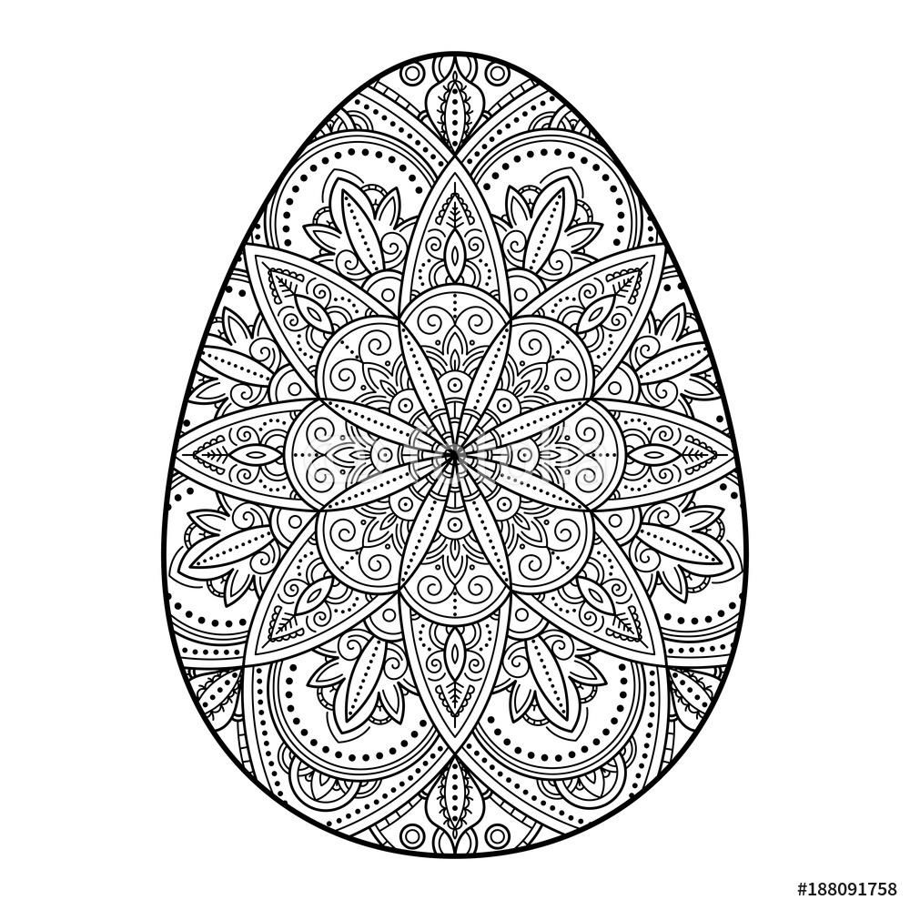

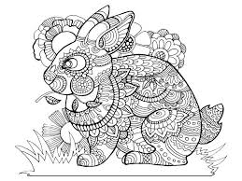

**Básnička o Veľkej noci (**[**https://www.kvety.sk/blahozelania-priania/velkonocne-priania-vinse/**](https://www.kvety.sk/blahozelania-priania/velkonocne-priania-vinse/)**)**

Krásne veľkonočné sviatky, v zdraví čítaj tieto riadky.  
Chlapcom veľkonočné vajíčka a dievčatám úsmev na líčka.

Gúľa sa k Vám tichučko, veľkonočné vajíčko.  
Prichádza len na čas krátky, zaželať Vám krásne sviatky.

Už sa blíži, už sa blíži Veľkonočný pondelok,  
Už sa vajcia obliekajú do farebných košieľok.  
Ej, krúťte sa, kolovrátky,  
ej, krúťte sa, praslice!  
Už sa vajcia obliekajú,  
by z nich boli kraslice.

Veľká noc dáva nádej pre zajtrajšky, tak ako ju dáva prichádzajúca jar po zime. Moje srdce bude naplnené radosťou, ak tie vaše budú žiariť šťastím a spievať potešením.

Studená vodička, farebné vajíčka,  
koláčik makový, korbáčik vŕbový.  
Dobrej šunky, mnoho vajec,  
k tomu ešte chleba krajec.  
Do pohára vínečka, k tomu veľa zdravíčka.

**Vtipy o Veľkej noci**

Na Veľkú noc: „Teta, tie vajíčka sa ti asi nejako zrazili, nie?“  
„Kdeže vajíčka, tie zdraželi,“ vysvetľuje teta, „to sú zafarbené orechy …

„Ja jednoducho milujem Veľkú noc,“ blažene predniesol spokojný podnikateľ. „Za pár dní predám všetok tovar po záruke za celý predchádzajúci rok!“

Koledníci dopovedia koledu a teta prinesie z domu misu vajíčok.  
„Chcete nejaké vajcia, chlapci?“  
„Určite, teta,“ naťahujú ruky koledníci.  
„Výborne, takže to bude šesť korún za jedno.“